1. git status позволяет показать, какие изменения были сделаны с файлами :
Вот пример у меня — я удалил файлы Readme и 1, но создал новый файл README.md
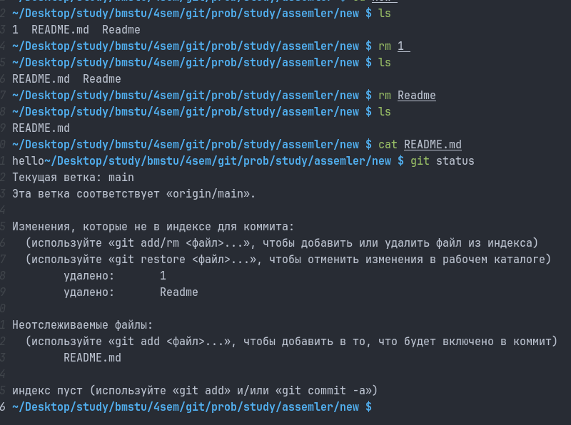

2. git add используется для того, чтобы показать гиту, какие файлы нужно отслеживать, а какие нет
git add . (испольбзуется чтобы гит отслеживал все файлы, которые указаны в git status)

можно чтобы гит отслеживал определенные файлы:
git add README.md

3. git commit -m «Тут пишешь, какие изменения были сделаны, в результате коммита»
используется для сохранения изменений в локальном репозитории.
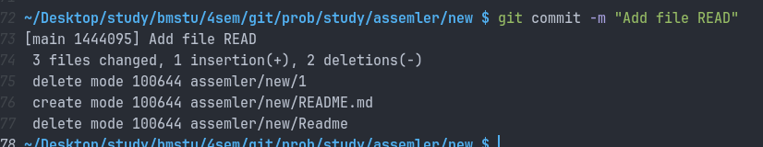
4. git push
SSH key:
создаем локальный ключ

ssh-keygen -t ed25519

mv ~/.ssh/id_ed25519 ~/.ssh/personal_key
mv ~/.ssh/id_ed25519.pub ~/.ssh/personal_key.pub
обавить в файл ~/.ssh/config следующие строки:

Host github.com
HostName github.com
User git
IdentityFile ~/.ssh/personal_key
IdentitiesOnly yes

git remote set-url origin git@github.com:goga336/study.git

